## «ТАЛАНТЫ И ПОКЛОННИКИ»

Наши дети – самые лучшие; они талантливые, харизматичные, интересные. Так сказать может практически любой педагог о своих подопечных. В каждом классе есть ребята, участвующие в различных конкурсах, олимпиадах, занимающие призовые места, есть дети, которые стали успешными после окончания школы.

Часто детей приходится уговаривать, убеждать, а иногда и из-под палки заставлять поучаствовать где-нибудь. Мы тоже так начинали свою работу, но потом получилось так, что отбоя от желающих не было.

Мы ведем большую внеклассную работу по предмету. Наши дети активно участвует в спектаклях, литературных вечерах, гостиных. Сценарии пишем сами. Роль прописываем на каждого конкретного ребёнка, учитывая его индивидуальные особенности. В разработку берем только классические произведения. 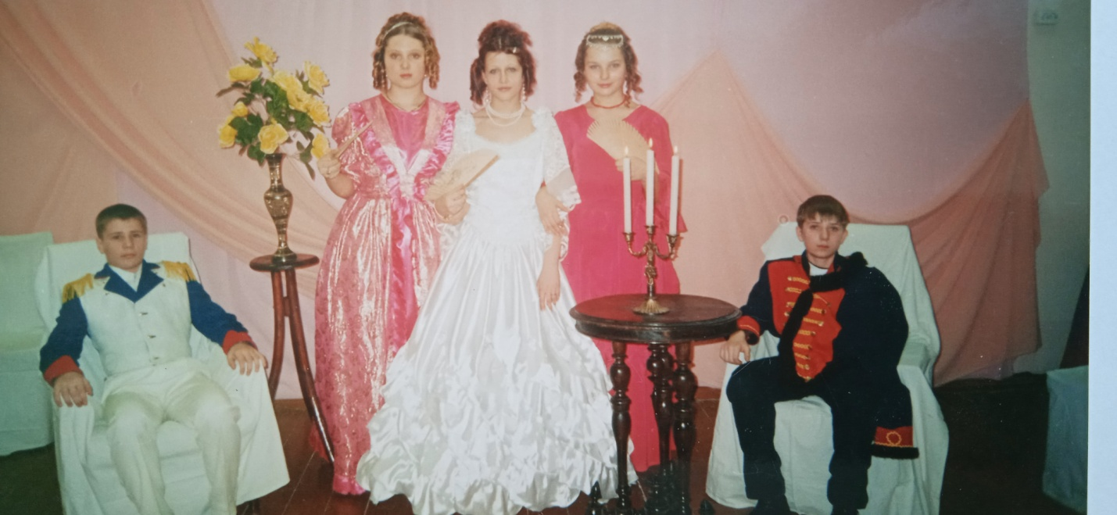

**Спектакль *«ПРОДЕЛКИ В СТАРИННОМ ДУХЕ»***

*Ученики 9 класса: (Матыскин Дима, Широкова Наташа, Морозова Оля, Петрова Таня, Багян Игорь)*

Очень талантливо выступают наши дети в школьных спектаклях, гостиных, прекрасно вживаются в свои роли. Как они любят говорить языком 19 века, произносить такие слова, как «милостивый государь», «помилуйте», «будьте любезны», «соблаговолите»… Очень любят играть князей и княгинь, графов и графинь, великих поэтов ,музыкантов…

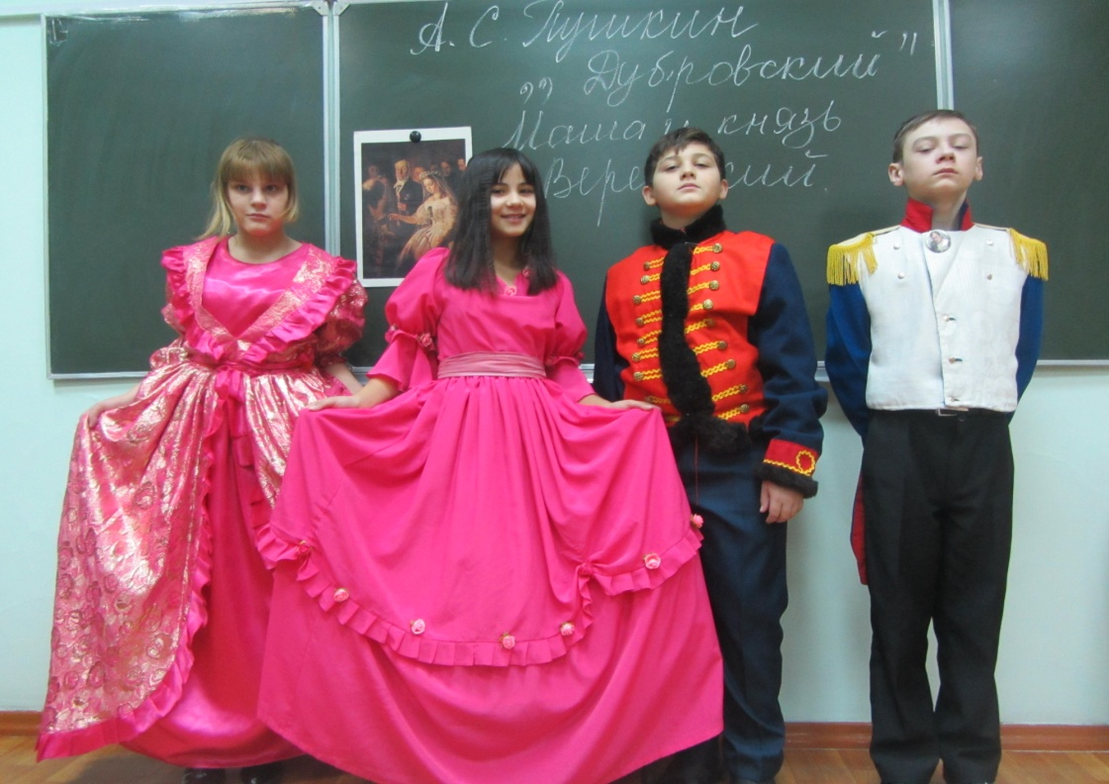

Пётр Плотников ,исполняя роль Германа в спектакле « Пиковая дама» так прочитал свой монолог , расхаживая под окнами графини и заглядывая в них, что зрители поверили и стали поворачивать головы туда , куда смотрел Герман. Это была стена напротив сцены. Ребёнок так вжился в свою роль, что позавидовал бы любой артист.

В литературной гостиной «Болдинская осень» Широкова Наталья была ведущей. Её манера держать себя на сцене : говорить, темп речи, тон, голос - всё было очаровательно. Она запоминала наизусть огромные тексты, прекрасно держалась на сцене. Когда представители Департамента образования увидели Наталью, её сразу же пригласили вести городской фестиваль «Юные таланты старого города». За участие Наташе подарили серебряные украшения. Сейчас она работает в крупном ювелирном магазине, воспитывает детей. Она хорошая мать и жена.

Однажды в школу приехали представители Департамента образования, приехали неожиданно. Директор пригласил их на спектакль « Проделки в старинном духе», которой шёл на сцене школы. Проверяющие предупредили нас, что задержатся ненадолго (их уже ждали в другом месте) и уйдут. Но не ушли ,а досмотрели спектакль до конца. И были в восторге. Дети играли великолепно. Наташа Широкова и Оля Морозова чудесно исполняли роли княгинь : танцевали, пели, говорили на французском языке(пришлось учить язык специально для роли). Учили всё с удовольствием, хотя к урокам не всегда любили это делать. Красивые платья, причёски, французский язык. Все хотели на сцену, все просили роль, хоть какую-нибудь.

А какой у нас был Пушкин, Есенин, Наполеон, Кутузов, Моцарт, Сальери!!!

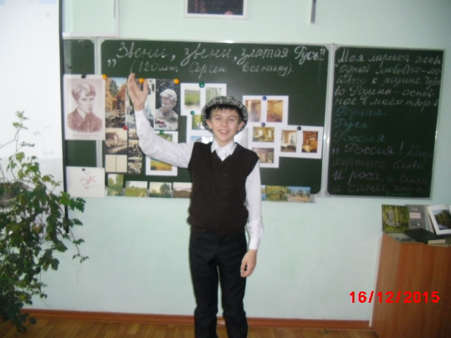

А сколько было курьёзных, смешных случаев! Вот один из них. Начинается спектакль «Маленькие трагедии». Зал полон гостей, приехали дети из других школ города со своими педагогами. Начался спектакль. Мы никогда не стоим за кулисами, ничего не подсказываем, не помогаем. Для этого есть специальная «должность», этим занимается ребёнок. Он и суфлёр, он и костюмер , он же отвечает и за реквизит. Неожиданно к нам подходит ведущая спектакля Полина Позднякова и говорит (а спектакль уже идет):

- Сальери убежал.

-Куда? - спрашиваем.

-В аптеку.

-Зачем?

-За ядом.

-Каким ядом?

-Тем, которым должен отравить Моцарта.

Дело в том, что перед самым началом спектакля Моцарт(Дима Амплеев) и Сальери (Женя Лескин) подрались. Пузырёк с ядом (сахаром) упал и разбился. Чем теперь травить Моцарта? И вот Димка, раздетый, прямо в костюме Сальери побежал в аптеку за маленькой бутылочкой. Вернулся – кружевная манжета оторвана, жабо на спине. За кулисами девочки всё пришили, неполадки устранили. Герой вышел на сцену и играл, как ни в чём не бывало.

А вот ещё одна смешная история. Литературная гостиная «Бородинское поле русской славы». Дети, играющие Наполеона (Яушев Максим) и Кутузова (Саклаков Михаил), подрались, но уже после выступления. Мальчик (Кутузов) был крепче .здоровей. Наполеону досталось сильно. Ребёнок плакал. Его утешали дети: «Всё правильно. Кутузов и должен тебе навалять, ведь ты же Наполеон. Не надо было идти войной на Россию и жечь Москву. А теперь реви!» Это были дети 5 класса. Подобных историй не перечесть.

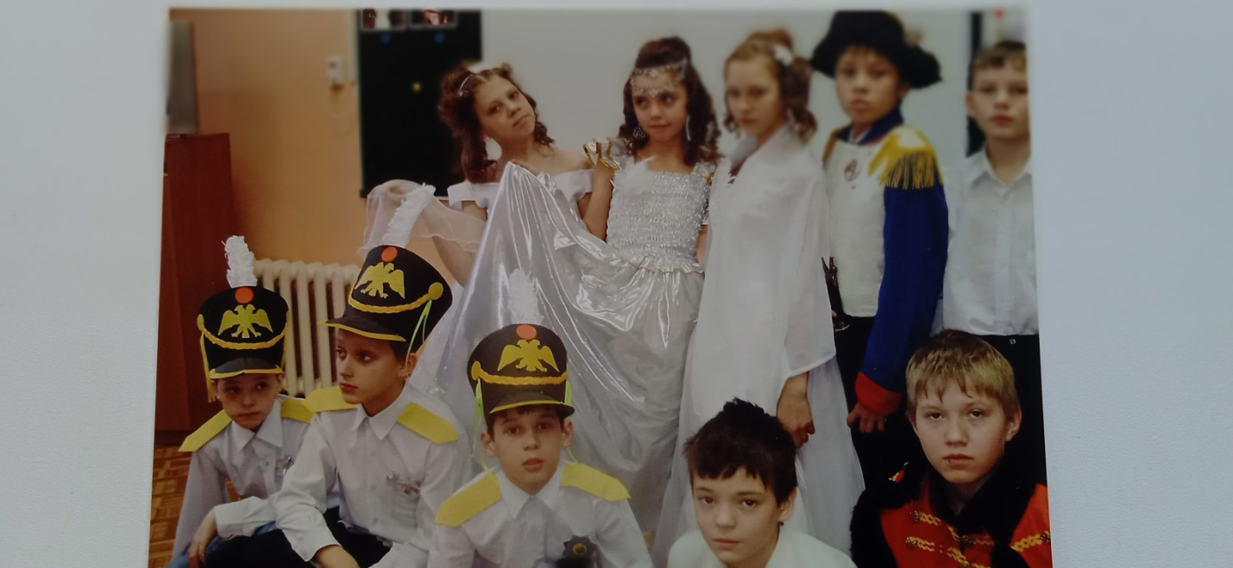

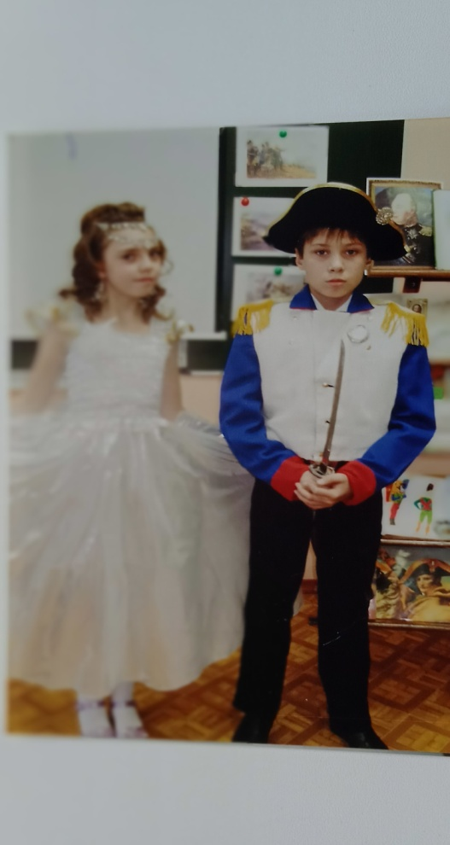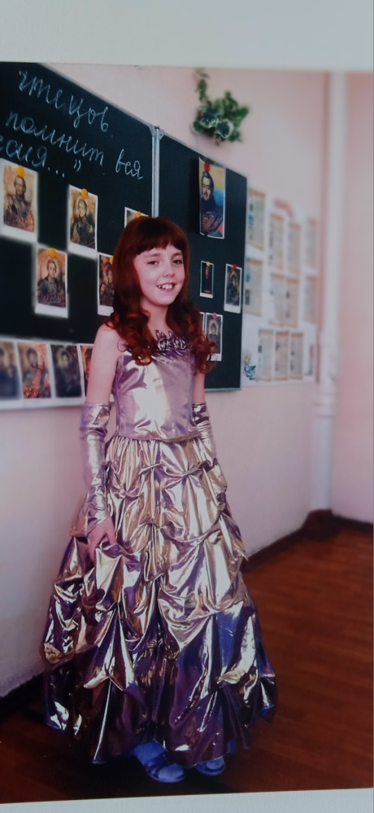

Несмотря на то, что наши дети особенные - дети с ОВЗ, (а такие дети характеризуются, замедленностью восприятия новой информации, слабой памятью. быстрой утомляемостью ,низкой работоспособностью, да ещё и с девиантным поведением, они талантливые ,замечательные. Дети очень стараются, запоминают огромные тексты. Хорошо перевоплощаются в разные роли. 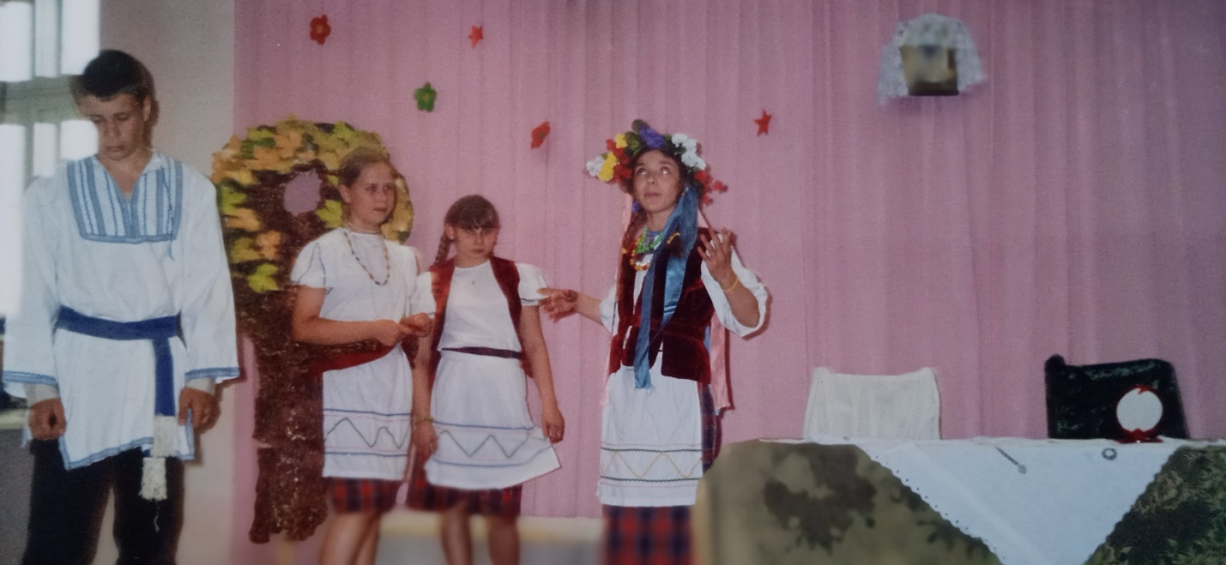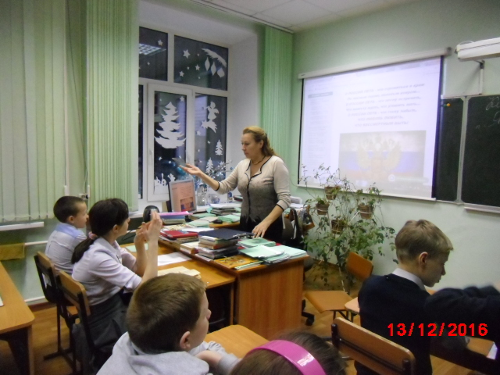

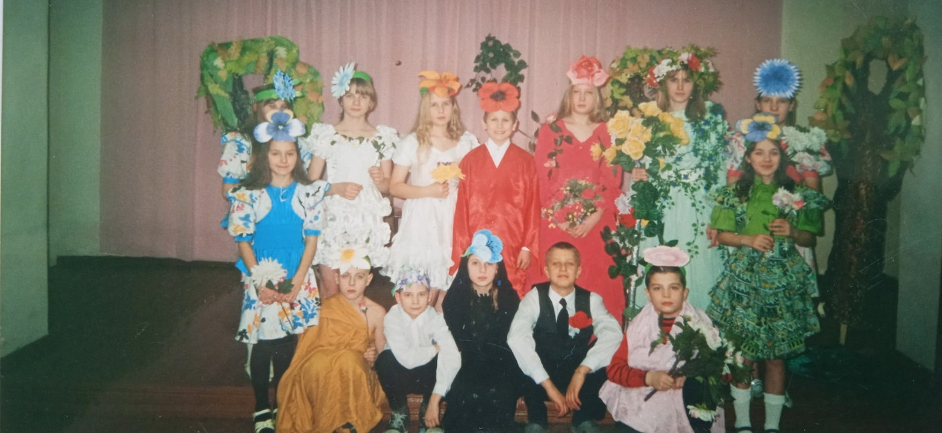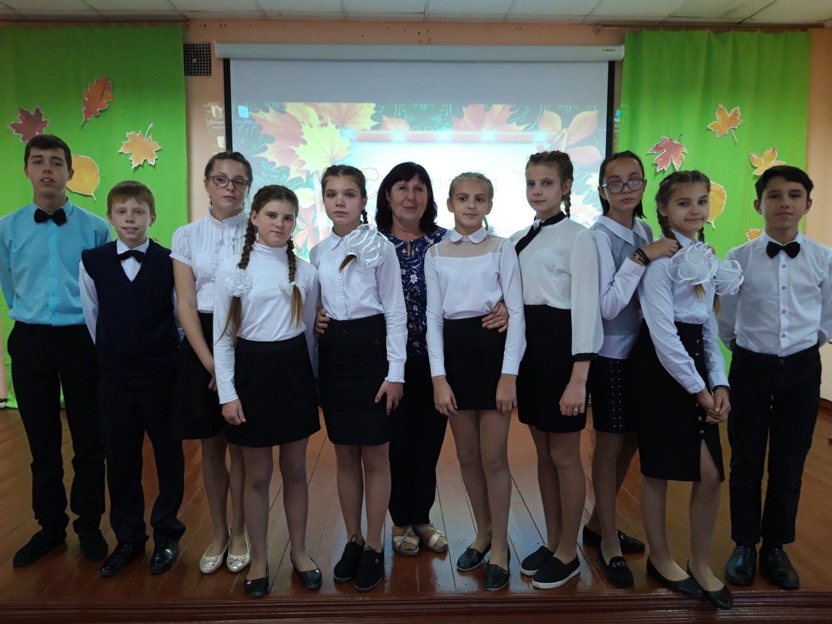Спасибо за внимание!

**МБОУ школа-интернат №1, г. Томска,**

**Авторы: учителя русского языка и литературы**

**Вахтер Людмила Петровна, Никитина Наталья Юрьевна.**